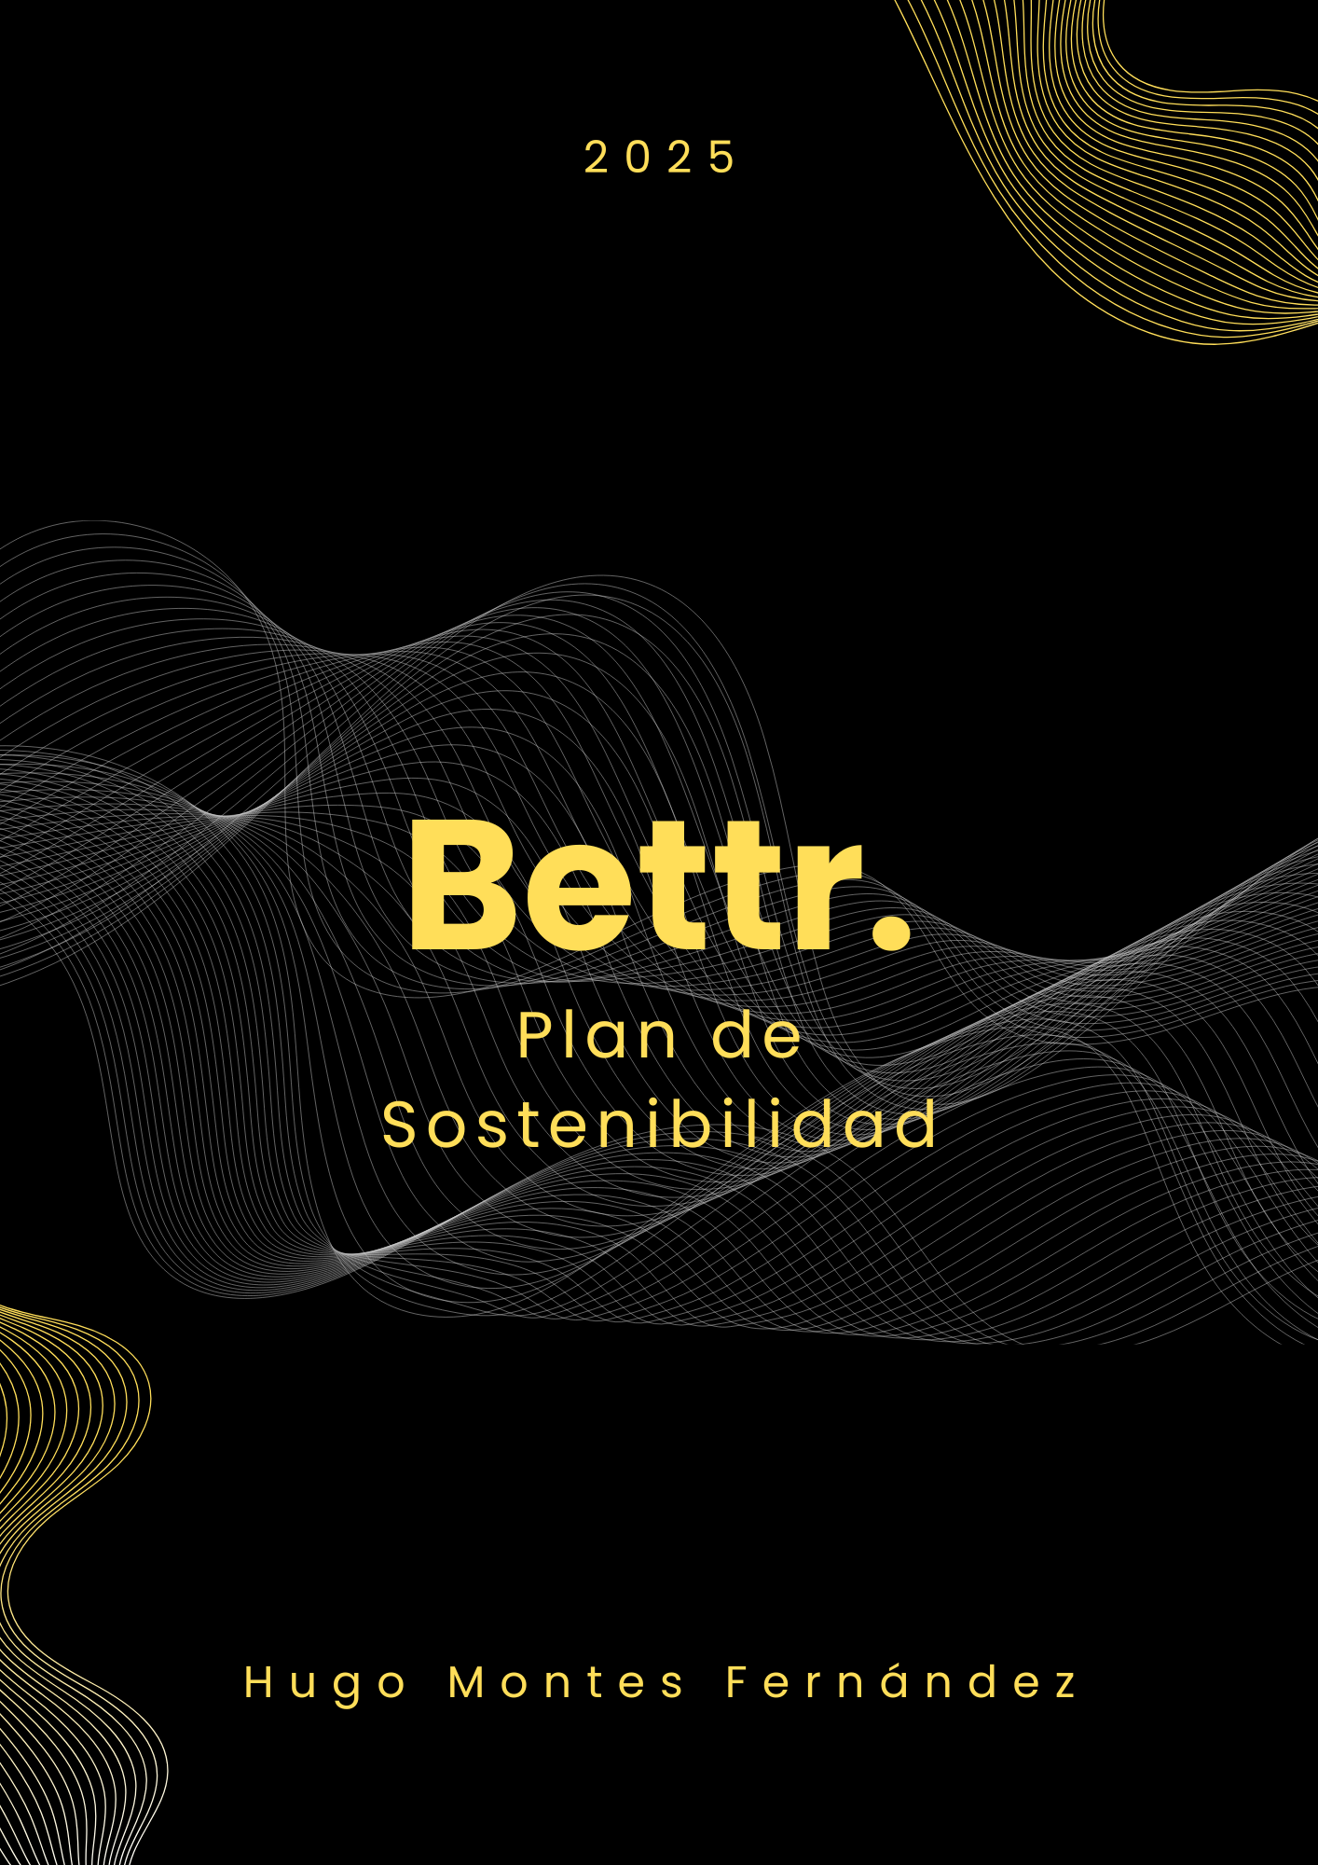

1. INTRODUCCIÓN

El Plan de Sostenibilidad de Bettr, al tratarse de una empresa online gestionada por un trabajador autónomo y sin local físico, la sostenibilidad del proyecto se enfoca principalmente desde una perspectiva medioambiental, social y económica adaptada al entorno digital.

El objetivo de este plan es establecer una serie de compromisos y medidas que permitan a Bettr desarrollarse de forma responsable, minimizando su impacto ambiental, fomentando valores sociales positivos y garantizando la viabilidad económica del proyecto a largo plazo.

2. SOSTENIBILIDAD MEDIOAMBIENTAL

Desde el punto de vista medioambiental, Bettr presenta un impacto reducido al no contar con oficinas físicas ni instalaciones propias. La actividad se desarrolla íntegramente en entornos digitales, lo que permite disminuir el consumo de recursos materiales y energéticos asociados a empresas tradicionales.

El trabajo en modalidad de teletrabajo contribuye a la reducción de emisiones de CO₂, al eliminar desplazamientos diarios y el uso de medios de transporte. También, el uso de dispositivos portátiles y servicios en la nube permite optimizar el consumo energético, apostando por proveedores tecnológicos que utilicen infraestructuras eficientes y, en la medida de lo posible, energías renovables.

Además, Bettr promueve el uso responsable de los recursos digitales, evitando el almacenamiento innecesario de datos y optimizando el uso de servidores. La digitalización total de los procesos administrativos y de gestión contribuye también a la reducción del consumo de papel y otros materiales físicos.

3. SOSTENIBILIDAD SOCIAL

La sostenibilidad social es un pilar fundamental del proyecto Bettr, ya que la plataforma tiene como finalidad mejorar el bienestar personal de sus usuarios. Bettr fomenta hábitos saludables, la constancia y el apoyo mutuo a través de la comunidad, generando un impacto social positivo en la vida diaria de las personas.

La aplicación promueve valores como la motivación, la responsabilidad personal, la cooperación y el respeto entre usuarios. Al tratarse de una red social orientada al crecimiento personal, se busca crear un entorno digital seguro y libre de comportamientos tóxicos, estableciendo normas de uso claras y moderación de contenidos.

4. SOSTENIBILIDAD ECONÓMICA

La sostenibilidad económica de Bettr se basa en un modelo de negocio digital con costes reducidos y escalables. Al no requerir instalaciones físicas ni una estructura empresarial compleja, los gastos fijos se mantienen bajos, lo que favorece la viabilidad del proyecto en sus fases iniciales.

El modelo Freemium permite atraer a un amplio número de usuarios mediante un acceso gratuito a las funcionalidades básicas, mientras que los ingresos se generan a través de suscripciones Premium. Este enfoque facilita un crecimiento progresivo y sostenible, adaptado a la evolución de la base de usuarios.

La gestión económica se realiza de forma responsable, controlando los gastos y reinvirtiendo parte de los ingresos en la mejora continua de la plataforma, la seguridad y la experiencia de usuario. Este planteamiento contribuye a la estabilidad financiera del proyecto y a su continuidad en el tiempo.

5. CONCLUSIÓN FINAL

El Plan de Sostenibilidad de Bettr refleja el compromiso del proyecto con un desarrollo responsable y equilibrado desde el punto de vista medioambiental, social y económico. La naturaleza digital de la empresa permite minimizar su impacto ambiental, mientras que su enfoque social genera un valor positivo para la comunidad de usuarios.

La aplicación de las medidas descritas garantiza que Bettr pueda crecer de forma sostenible, manteniendo su viabilidad a largo plazo y alineándose con los principios de responsabilidad, innovación y bienestar social.

